HISTORIEBRUG - HISTORIEBRUGSANALYSE

I historie er vi interesserede i at undersøge, hvordan historie bliver brugt (og misbrugt). Historiebrug handler om at afdække hvem, som bruger viden om historien, hvordan de gør det, og hvad, de ønsker at opnå ved at gøre det. Hvad deres formål er.
Grundlæggende arbejder vi med forskellige typer af historiebrug:
- Historie som læremester
- Historie som perspektiv eller spejl
- Historie som identitetsdannelse
- Historie som argument
- Historie som underholdning
- Historie som (videnskabs-) fag

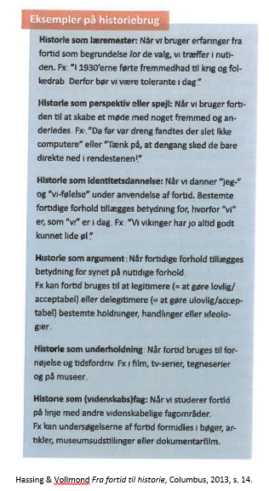

Når vi analyserer historiebrug, er det os, som er eksperterne, og som stiller og besvarer følgende spørgsmål:
- Hvem bruger historien?
- Hvordan bruges historien; hvad bruges og hvad bruges ikke? (Husk at det kræver baggrundsviden om situationen)
- Hvilket formål har historiebrugen? Og hvilke(n) type(r) af de forskellige historiebrug er der dermed tale om?

ALTSÅ: Når man forholder sig historiebrugsanalytisk, ser man altså på, hvordan en romanforfatter, en filminstruktør, en kunstner, en taler, en politiker eller en anden person fremstiller historien, og hvad den person ønsker at bruge historien til. Historie bruges også i reklamer. Man ser på, hvem der er tænkt som modtager. Man ser på, hvordan historien bliver vinklet, fortolket og præsenteret, hvilke briller historien bliver set med, hvem der bliver udråbt til at være helt/skurk, hvilket budskab der ønskes formidlet. Man forholder sig til, hvordan den historie som bliver fremstillet passer med fakta, og hvorfor og hvordan den måske afviger fra fakta. Man ser på, hvad der ikke bliver sagt, fortalt eller vist – og hvorfor. Hvad det er, som nogen forsøger at opnå med sin særlige brug af historie.

